實驗單元(六)－MOSFET共汲極放大器電路

◎實驗單元摘要

接下來是來介紹MOSFET共汲極放大器電路，實驗單元仍然著重於放大器功能測量，包括：電壓增益、頻率響應及輸入阻抗等項測量，以了解MOSFET放大器的功能。

◎學習目標
- 了解MOSFET共汲極放大器電路的電路特性

◎實驗單元目錄

一、實驗儀器設備與實驗材料表(P.02)

二、實驗預報(P.02)

三、電路原理說明(P.03)

四、實驗電路計算(P.08)

五、實驗電路模擬(P.12)

六、實驗步驟與實驗測量(P.14)
七、實驗數據分析、實驗問題與討論(P.21)

八、實驗建議與評比(P.22)

九、實驗參考資料來源(P.22)

◎實驗內容
一、實驗儀器設備與實驗材料表
表(一)：實驗儀器設備
項次 | 儀器名稱 | 數量
1 | 萬用電錶或三用電錶 | 1部
2 | 示波器 | 1台
3 | 訊號產生器 | 1台
4 | 電源供應器 | 1台
5 | 電晶體曲線描跡器 | 1台

表(二)：實驗材料表
項次 | 位 置 碼 | 元 件 說 明 | 用量
1 | R1 | 碳膜電阻2MΩ 5% 1/4W | 1個
2 | R22 | 碳膜電阻2.7MΩ 5% 1/4W | 1個
3 | R3 | 碳膜電阻1KΩ 5% 1/4W | 1個
4 | R4 | 碳膜電阻10KΩ 5% 1/4W | 1個
5 | R21 | 可變電阻500KΩ | 1個
6 | C1、C2 | 10uF電解質電容 | 2個
7 | C3 | 120uF電解質電容 | 1個
8 | C4 | 0.1uF陶瓷電容 | 1個
9 | Q1 | MOSFET BS170 | 1個

二、實驗預報

1.試比較BJT共集極放大器與增強型MOSFET共汲極放大器的特性。

三、電路原理說明[1][2]

3-1.MOSFET放大器旳直流偏壓電路

表(三)：BS170元件電氣特性[4]

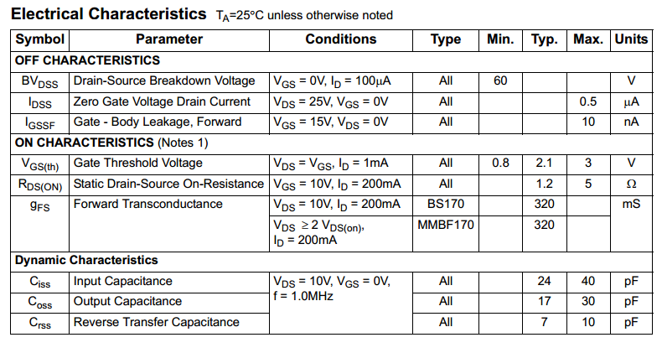

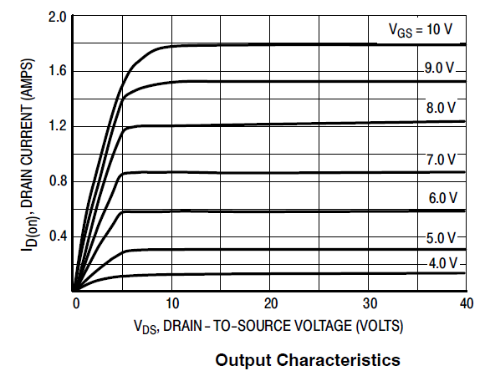

圖(一)：BS170元件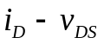輸出特性[4]

電晶體放大器電路設計的第一步需建立穩定且可預知能在主動區操作的直流工作點。MOSFET電晶體放大器必須操作於飽和區，如此才能提供電晶體有近似線性的效大特性，但如何選取適當的直流偏壓點或操作點，而獲得最大的輸出訊號的振幅，是偏壓設計的重要考量，即盡量將操作點設計於飽和區的中心點。

N通道增強型MOSFET之轉移特性與JFET及空乏型MOSFET完全不同，導致與前JFET放大器單元有完全不同之圖解。首先且最主要的是對n通道增強型MOSFET，當閘極對源極電壓低於臨界值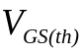時汲極電流為零。如圖(二)所示，當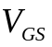大於時，汲極電流可定義為

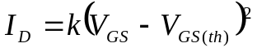

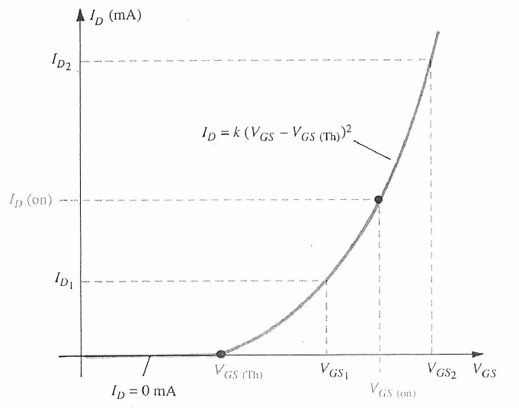

圖(二)：N通道增強型MOSFET之轉移特性[2]

因為規格表(Data Sheet)通常提供臨限電壓及汲極電流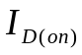與對應之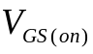，可迅速定義圖(二)中的兩點。為了完成此一曲線，上式之常數k可由規格表之資料決定，代入上式且解出k值如下：

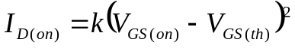

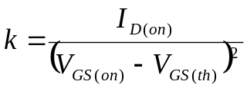

一旦k值決定，其他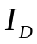值可由選取之值決定。典型地，在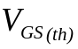與之間的一點與稍大於之一點可提供足夠的點以畫出上式圖。

由圖(一)中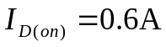與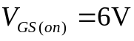及表格(三)中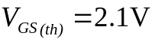等數值，代入可得

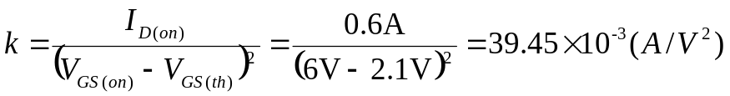

3-2.共汲極放大器(源極隨耦器)
綜合整理共汲極特性：共汲極放大器有低的電壓增益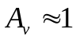且略低於1，非常高的輸入電阻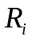，非常低的輸出電阻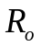，共汲極放大器的特徵是有高的輸入電阻及非常低的輸出電阻且電壓增益，故適用於輸出級大電流驅動應用，推動馬達或喇叭等阻抗很低的負載，故共汲極放大器或是源極隨耦器是最常用的A類(Class A)輸出級放大器。下列圖(三)是來說明源極隨耦器的使用結果，可以解決高阻抗與低阻抗連接的介面問題。

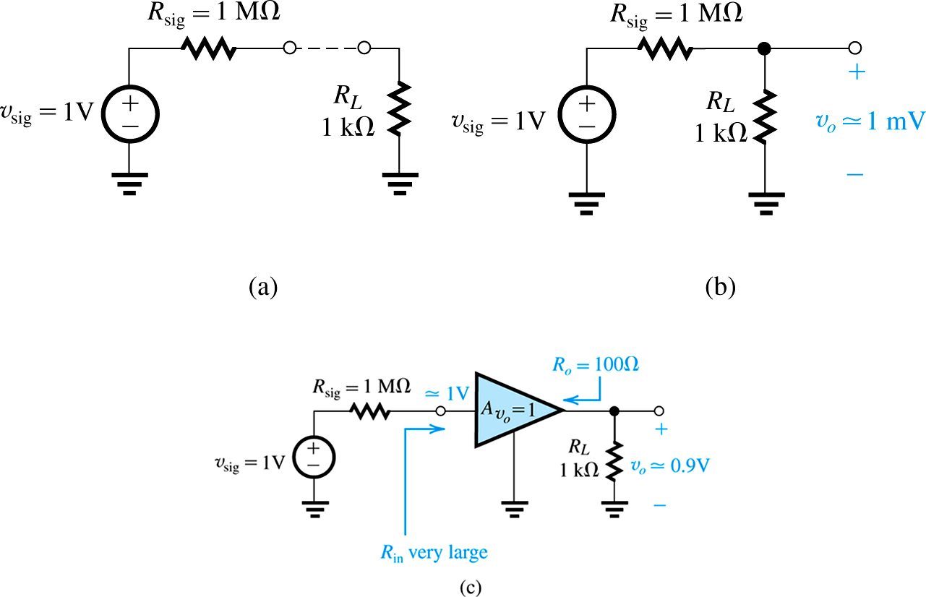

圖(三)：說明源極隨耦器的使用結果[1]

圖(四)與圖(五)為源極隨耦器(偏壓電阻略)與等效T模型電路。各項電路特性如下所示：
- 輸入電阻：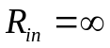。
- 電壓增益：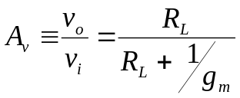，若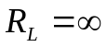，則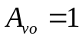。
- 輸出電阻：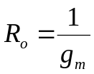。
- 整體增益：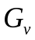，輸出負載為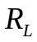。

，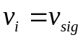，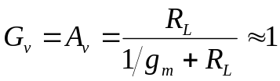。

下列特性參閱圖(五)。
- 共汲極含偏壓電路輸入阻抗：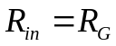。
- 輸出電阻(含偏壓電路)：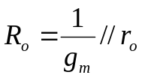。
- 整體增益(含偏壓電路)：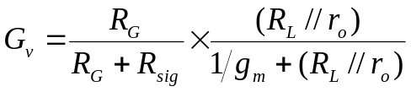
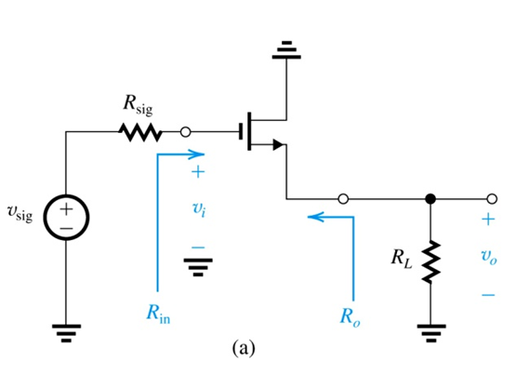
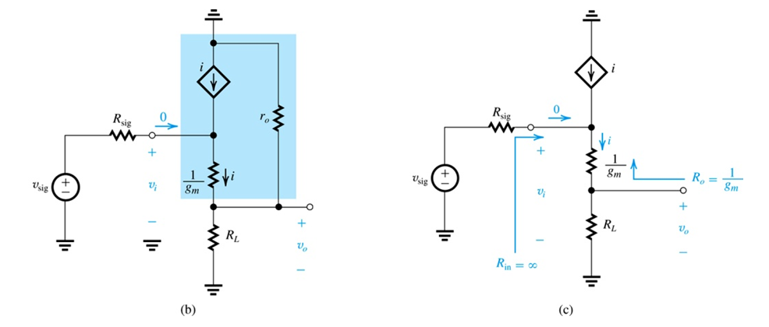
圖(四)：源極隨耦器(偏壓電阻略)與等效T模型電路[1]

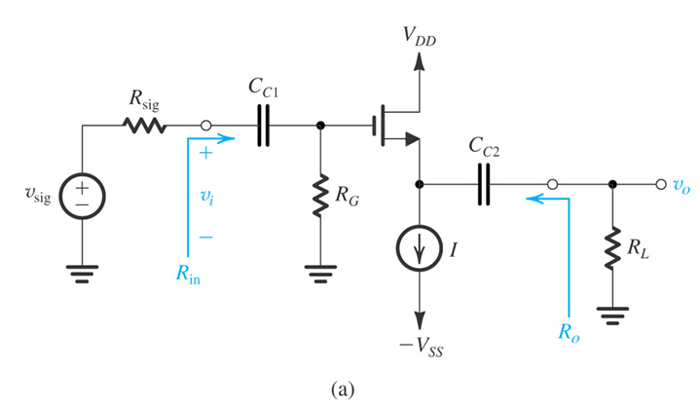

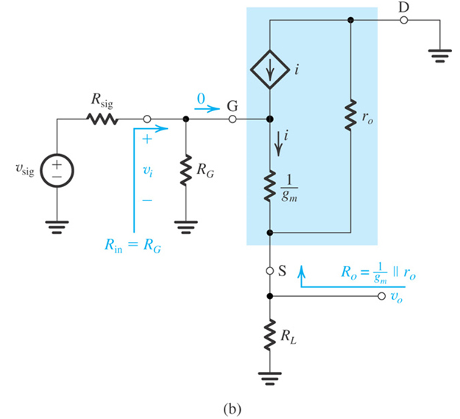
圖(五)：源極隨耦器(含偏壓電阻)與等效T模型電路[1]

表格(四)為MOSFET放大器的特性一覽表。

表(四)：MOSFET放大器(含偏壓電路)的特性一覽表[1]
放大器  組態 | 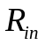 | 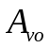 |  | 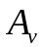
CS | 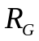 | 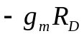 | 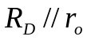 | 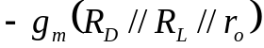 | 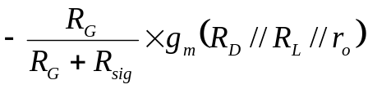
CS(with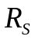) |  | 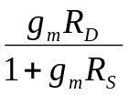 | 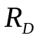 | 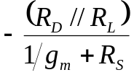 | 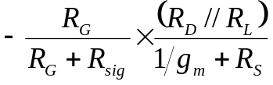
CG | 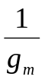 | 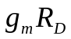 |  | 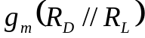 | 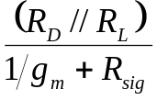
CD |  | 1 | 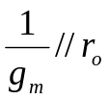 | 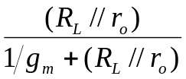 | 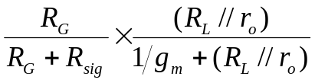

四、實驗電路計算

(一)、電路規格
1.電源電壓：DC 20V
2.電壓增益約為1倍增益：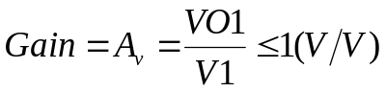。
測試條件：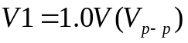，頻率依規定值。
3.輸入阻抗：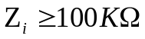。
測試條件：，頻率=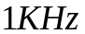。
4.輸出阻抗：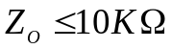
測試條件：，頻率=。
5.觀測、記錄弦波波形：
測試條件：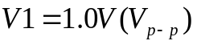，頻率依規定值。

(二)設計程序：
- 由BS170 Seimens Data Sheet資料可得到BS170的參數資料。
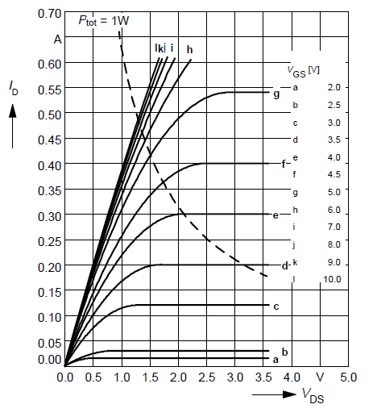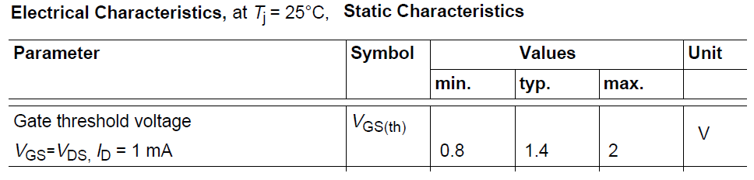
圖(六)：BS170 Data Sheet(Seimmens)輸出曲線與臨限電壓
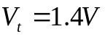，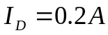，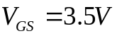， 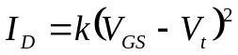，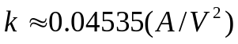

由前 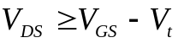(夾止的通道)

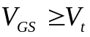(感應通道)

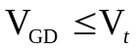(通道在洩極處被夾止)

若設定工作電流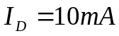，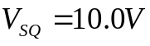，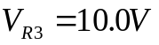，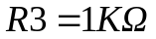。

由上述值，可以計算出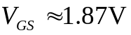。

。

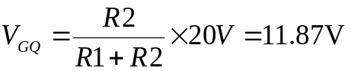，選用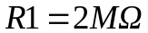，計算出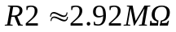。

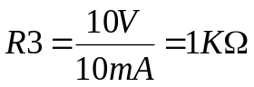。
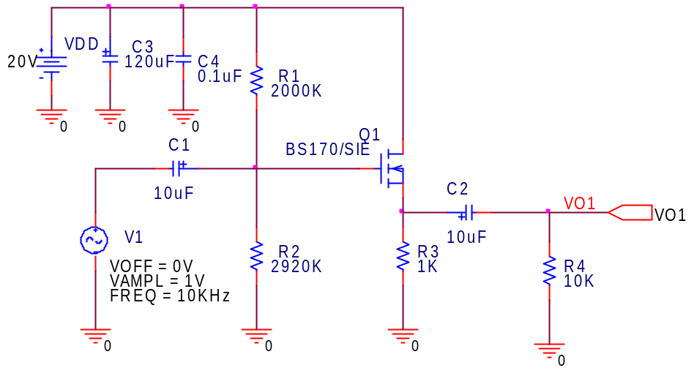
圖(七)：共汲極放大器電路
依據圖參閱圖(七)：共汲極放大器電路。依據MOSFET參數，
電壓增益： 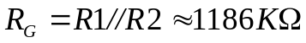，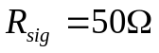，加上電阻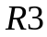，忽略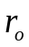。
整體電壓增益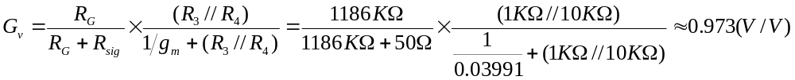輸入阻抗：
輸出阻抗：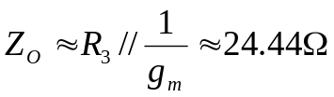

(三)、決定電阻功率及電容耐壓
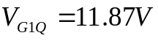，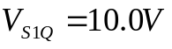

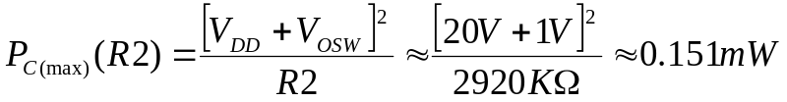

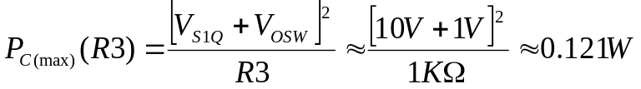

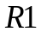選用，5%，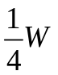碳膜電阻。

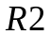選用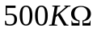可變電阻(VR接頭纏繞單心線比較好組裝電路)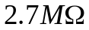，5%，碳膜電阻。

選用，5%，碳膜電阻。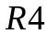選用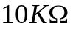，5%，碳膜電阻。

電容選用實驗電路圖上所標示的阻值，耐壓電容選用50V。

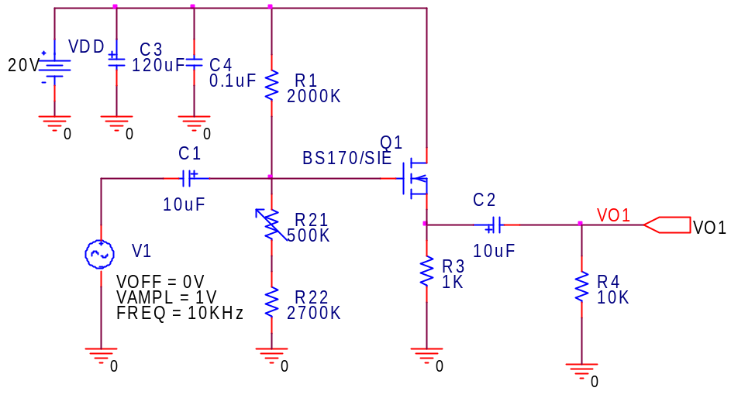
圖(八)：共汲極放大器實驗電路

五、實驗電路模擬
1.實驗模擬圖
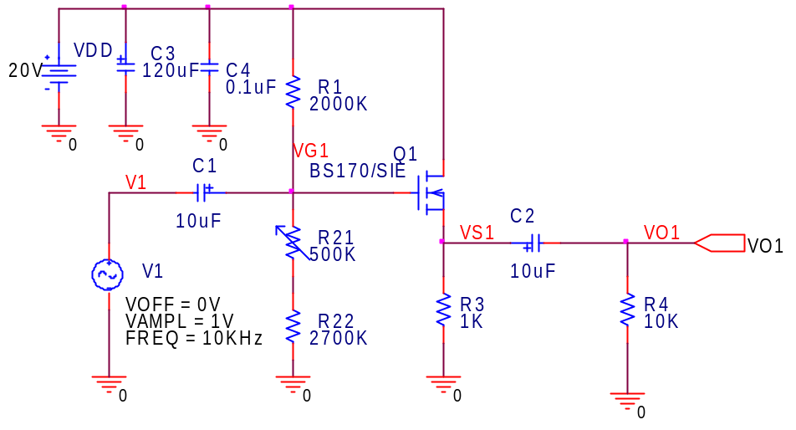
圖(九)：實驗模擬圖
2.偏壓點分析
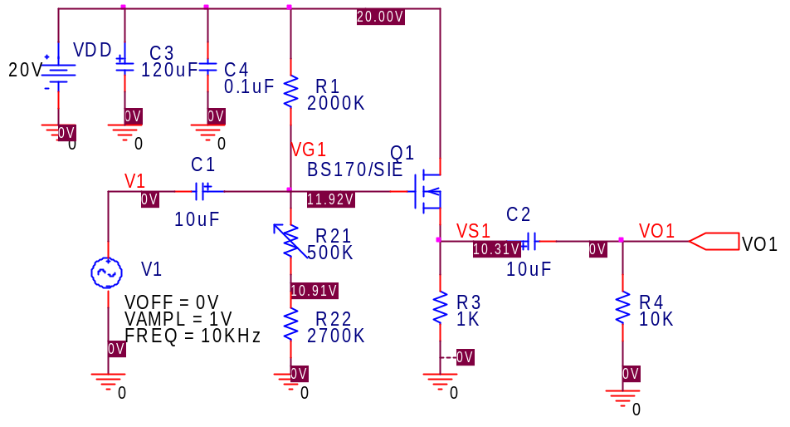
圖(十)：模擬結果-節點電壓偏壓值
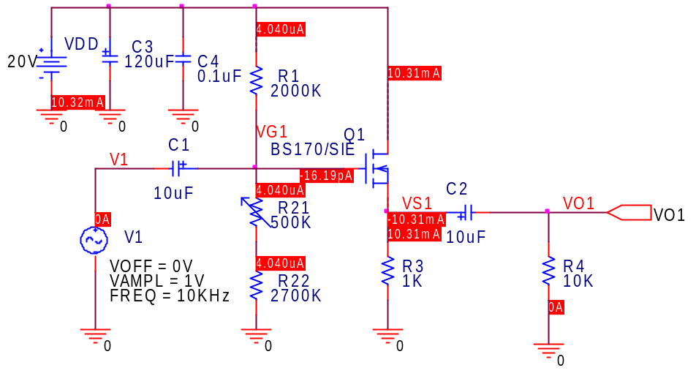
圖(十一)：模擬結果-電流偏流值
3.暫態時域分析
◎電壓增益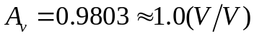
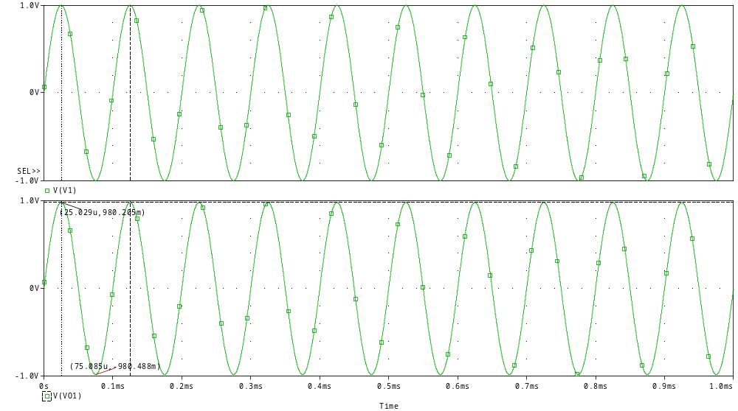
圖(十二)：模擬輸出-暫態波形關係
4.交流(頻率響應)分析
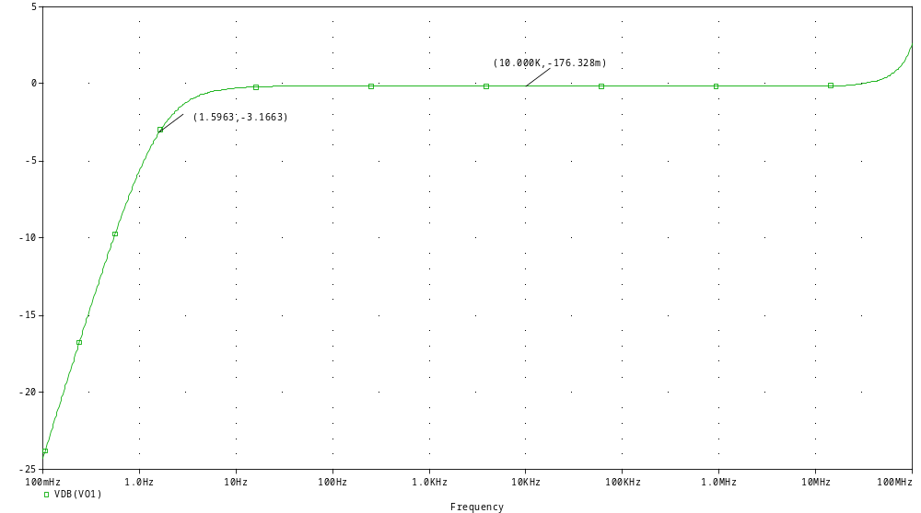
圖(十三)：模擬輸出-頻率響應關係

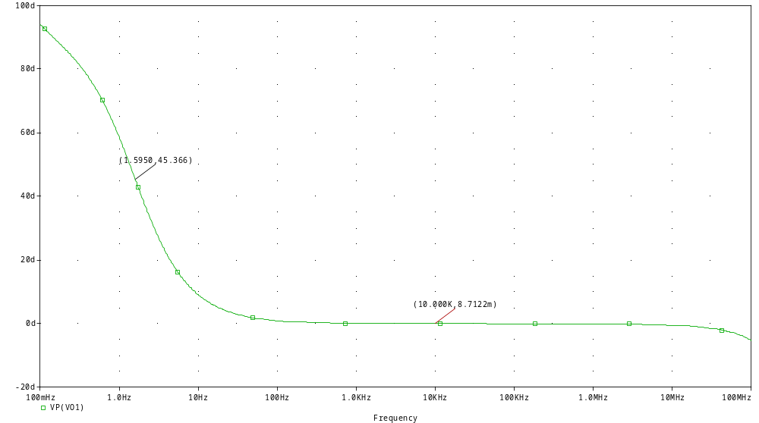
圖(十四)：模擬輸出-相位關係

六、實驗步驟、實驗測量與記錄
依據前項實驗電路說明，完成下列各項測量項目：
※注意各位同學輸入測試頻率值，依表格(6-1)而定。示波器測試波形時應使用示波器的測量功能，測量CH1及CH2峰-峰值大小及輸入測試頻率值，如未在輸出波形中顯示上述之結果，應重新擷取波形。
表(6-1)：各組頻率值
組別 | 頻率值 | 組別 | 頻率值 | 組別 | 頻率值 | 組別 | 頻率值
NO.1-1 | 1.1KHz | NO.8-2 | 2.6KHz | NO.16-1 | 4.1KHz | NO.23-2 | 5.6KHz
NO.1-2 | 1.2KHz | NO.9-1 | 2.7KHz | NO.16-2 | 4.2KHz | NO.24-1 | 5.7KHz
NO.2-1 | 1.3KHz | NO.9-2 | 2.8KHz | NO.17-1 | 4.3KHz | NO.24-2 | 5.8KHz
NO.2-2 | 1.4KHz | NO.10-1 | 2.9KHz | NO.17-2 | 4.4KHz | NO.25-1 | 5.9KHz
NO.3-1 | 1.5KHz | NO.10-2 | 3.0KHz | NO.18-1 | 4.5KHz | NO.25-2 | 6.0KHz
NO.3-2 | 1.6KHz | NO.11-1 | 3.1KHz | NO.18-2 | 4.6KHz | NO.26-1 | 6.1KHz
NO.4-1 | 1.7KHz | NO.11-2 | 3.2KHz | NO.19-1 | 4.7KHz | NO.26-2 | 6.2KHz
NO.4-2 | 1.8KHz | NO.12-1 | 3.3KHz | NO.19-2 | 4.8KHz | NO.27-1 | 6.3KHz
NO.5-1 | 1.9KHz | NO.12-2 | 3.4KHz | NO.20-1 | 4.9KHz | NO.27-2 | 6.4KHz
NO.5-2 | 2.0KHz | NO.13-1 | 3.5KHz | NO.20-2 | 5.0KHz | NO.28-1 | 6.5KHz
NO.6-1 | 2.1KHz | NO.13-2 | 3.6KHz | NO.21-1 | 5.1KHz | NO.28-2 | 6.6KHz
NO.6-2 | 2.2KHz | NO.14-1 | 3.7KHz | NO.21-2 | 5.2KHz | NO.29-1 | 6.7KHz
NO.7-1 | 2.3KHz | NO.14-2 | 3.8KHz | NO.22-1 | 5.3KHz | NO.29-2 | 6.8KHz
NO.7-2 | 2.4KHz | NO.15-1 | 3.9KHz | NO.22-2 | 5.4KHz | NO.30-1 | 6.9KHz
NO.8-1 | 2.5KHz | NO.15-2 | 4.0KHz | NO.23-1 | 5.5KHz | NO.30-2 | 7.0KHz

※實驗注意事項－使用萬用電錶測量電壓時，請設定為4位半顯示測量值，測量電阻時，請設定為4位半顯示測量值。測量弦波或方波，輸入電壓或輸出電壓，皆使用測量峰-峰值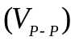。
■測試頻率值＝________KHz
(一)、測量項目(一)：MOSFET Q1偏壓點調整與測量。
1.參閱實驗電路圖(6-1)，組裝所設計的電路。
※實驗電路圖。
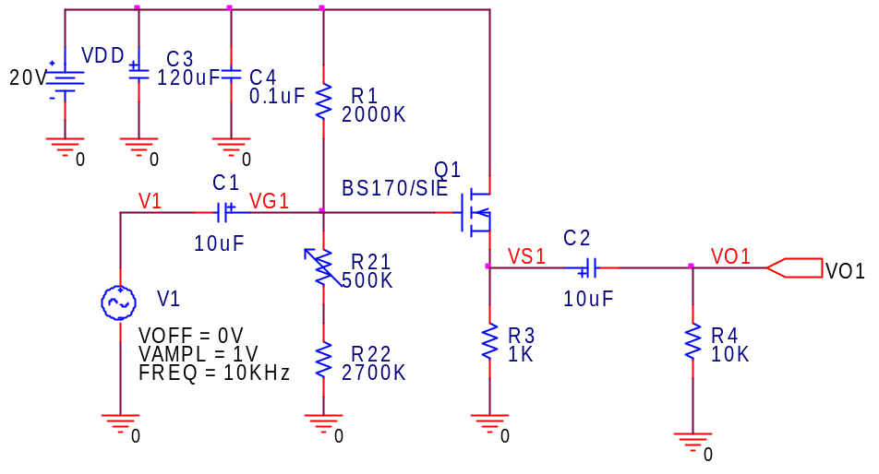

圖(6-1)：MOSFET共汲極放大器電路
2.接上20V直流電壓源，應注意是否有短路發生，請確認您所接的電路是否正常工作，最簡單的方法就是使用萬用電表，檢驗電路模擬圖所完成的偏壓值是否差異過大，如有過大值存在，就要找出錯誤的原因。
3.調整可變電阻，改變電晶體的偏壓點，應儘量調整出自己所設計電晶體的工作點偏壓，使用三用電表測量下列電壓，並記錄之，完成表格(6-2)內容。
表(6-2)：電晶體電路偏壓點測量值及計算值
測 量 值 | 測 量 值 | 計算值
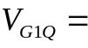 | 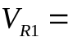 | 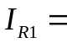
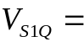 | 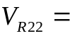 | 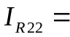
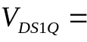 | 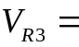 | 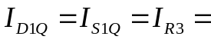

(二)、測量項目(二)：MOSFET Q1輸出各節點電壓增益的測量。
1.調整訊號產生器設定：
a.波形：正弦波
b.頻率：依各組之頻率值
c.振幅(儀器面板上顯示)：0.5V
d.以下各項目測試，CH1、CH2兩測試波形皆分開顯示。
e.測試探棒[CH1，CH2]＝[V1，VT]，VT為各測試節點。
2.擷取下列各節點波形，輸出節點[VO1] 峰-峰值應為(Vp-p)1V。
a.節點[V1，VG1]：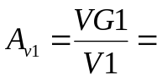 ，(相位關係：□同相、□反相)。
b.節點[V1，VS1]：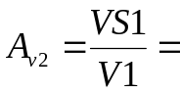 ，(相位關係：□同相、□反相)。
c.節點[V1，VO1]：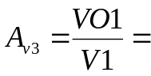 ，(相位關係：□同相、□反相)。
3.方波測試，調整訊號產生器的輸出為下列波形：
a.波形：方波
b.頻率：依各組別之頻率值
c.振幅(儀器面板上顯示)：0.5V
4.續前步驟已調整好的電路，擷取下列節點波形，測試探棒[CH1，CH2]＝[V1，VO1]。

(三)、測量項目(三)：頻率響應特性測試
1.示波器探棒接妥[CH1、CH2]=[V1、VO1]。F.G.設定頻率=1KHz，示波器CH1測得電壓數據得[峰-峰值]=100mV。調整可變電阻，使得輸出[VO1] 峰-峰值電壓為10倍的電壓增益。示波器通道輸入設定為直流耦合。
2.分別改變正弦波之頻率，在示波器上觀察輸出節點[VO1]，記錄下[VO1]波形的峰-峰值大小及測量相位差且計算出dB值，完成表格(6-3)內容。使用Excel軟體繪製出如下的頻率響應圖(峰-峰值大小及相位差)。使用Excell時Hz、mV及V等單位不要輸入。
表(6-3)︰MOSFET放大器頻率響應測試資料記錄表
頻率  (Hz) | 輸入V1  (峰-峰值) | 輸出VO1  (峰-峰值) | 計算電壓增益值(dB) | 記錄相位差  (度)
2
10
100
500
1K
10K
30K
60K
90K
100K
300K
600K
900K
1M
2 M
4M
6M
10M
3.輸出圖表
a.多級放大器頻率響應圖(Excell作圖)：增益對頻率之關係
b.多級放大器頻率響應圖(Excell作圖)：相位對頻率之關係
(四)、實驗項目(四)：測量出-3dB截止點頻率
1.調整訊號產生器頻率：微調頻率旋鈕(頻率調小於1KHz)，在微調頻率時示波器測得[CH1] 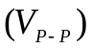＝1.0V，輸出為不失真的最大峰-峰值波形，其F.G.輸出峰-峰值如有變動，需微調訊號產生器的振幅旋鈕。當頻率調整到-3dB截止點頻率時，即為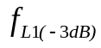截止點頻率，節點[VO1]輸出峰-峰值為上述輸出峰-峰值的0.707倍，此時記錄頻率值，記錄相位差，並擷取此波形。
2.調整訊號產生器頻率：微調頻率旋鈕(頻率調大於1KHz) ，在微調頻率時示波器測得[CH1] ＝1.0V，其峰-峰值如有變動，需微調訊號產生器的振幅旋鈕。當頻率調整到-3dB截止點頻率時，即為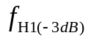截止點頻率，節點[VO1]輸出峰-峰值為上前述輸出峰-峰值的0.707倍，此時記錄頻率值，記錄相位差，並擷取此波形。
3.測量低頻-3dB截止頻率：

a.輸出VO1= 。

b.記錄：頻率值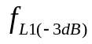= 。測量相位差＝ 。

c.擷取波形：[CH1、CH2]=[V1、VO1]。

4.測量高頻-3dB截止頻率：高頻截止頻率過高時，測量數據以儀器所能測試的最高頻率就可以了。

a.輸出VO1= 。

b.記錄：頻率值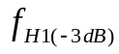= 。測量相位差＝ 。

c.擷取波形：[CH1、CH2]=[V1、VO1]。

5.計算頻寬增益乘積= 。

(五)、測量項目(五)：輸出阻抗測試。
1.示波器探棒接妥[CH1、CH2]=[V1、VO1]。F.G.設定頻率=1KHz，示波器CH1測得峰-峰值電壓=1.0V。調整可變電阻，使得輸出為不失真的最大峰-峰值波形。
2.更換負載測試：去除負載電阻，測量無負載下的電壓值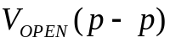，並擷取此結果，示波器測量時，需標示出電壓值。
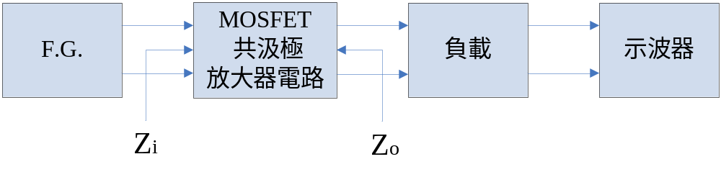
圖(6-2)：輸出阻抗測試接線方塊圖
3.接負載電阻=100Ω於負載處，測量放大器的輸出電壓值，其輸出電壓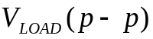，並擷取此結果，示波器測量時，需標示出電壓值。
4.計算下列數學式，此為放大器在1KHz時的輸出阻抗為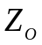。
＝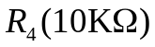【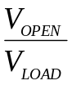－1】。
5.公式推導：
.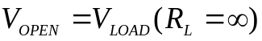
.接負載下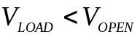
.由載維寧等效電路，分壓定理知
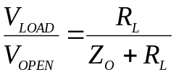  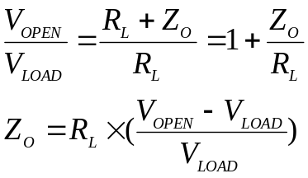 | 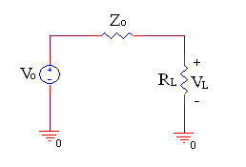  圖(6-3)：輸出阻抗等效電路圖
6.擷取波形：節點[V1，VO1]。
記錄：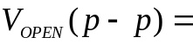 ，頻率值= 。
7.擷取波形：節點[V1，VO1]。
記錄：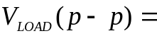 ，頻率值= 。
8.計算＝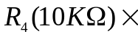 [－1]＝ Ω。

七、實驗數據分析、實驗問題與討論
1.依上述所得到的實驗數據，討論共汲極放大器電路的特性。
2.共汲極放大器電路可以應用於那些電路呢?
八、實驗建議與評比
1.實驗測試說明、實驗補充資料及老師上課原理說明，是否有需要改善之處。
2.實驗模擬項目內容，是否有助於個人對實驗電路測試內容的了解。
3.實驗測量結果，是否合乎實驗目標及個人的是否清楚瞭解其電路特性。
4.就實驗內容的安排，是否合乎相關課程進度。
5.就個人實驗進度安排及最後結果，自己的評等是幾分。
6.在實驗項目中，最容易的項目有那些，最艱難的項目包含那些項目，並回憶一下，您在此實驗中學到了那些知識與常識。

九、實驗參考資料來源
[1]. SEDRA & SMITH ，“MICROELECTRONIC CIRCUITS”，Copyright by Oxford University Press,Inc, sixth edition 2010,P.355〜P.452.
[2]. “電子元件與電路理論”，張順雄、張忠誠、李榮乾編譯，東華書局出版,第三版,1999,P.316〜P.327.,P367〜P.374.
[3].陳瓊興, 電子學實驗(上)修訂版, 實驗15MOSFET共汲極放大器實驗。

[4]. BS170 N-Channel Enhancement Mode Field Effect Transistor Data Sheet

http://www.fairchildsemi.com/ds/BS/BS170.pdf
[5]. BS170 Seimens
http://datasheet.eeworld.com.cn/part/BS170,SIEMENS,88527.html
■附上實驗進度紀錄
1.實驗進度記錄：應確實記錄。
.工作日期: 年 月 日、工作時數: 小時、
□:上課時段、□:開放時段。
■實驗進度說明:
.工作日期: 年 月 日、工作時數: 小時、
□:上課時段、□:開放時段。
■實驗進度說明:
.工作日期: 年 月 日、工作時數: 小時、
□:上課時段、□:開放時段。
■實驗進度說明:
.工作日期: 年 月 日、工作時數: 小時、
□:上課時段、□:開放時段。
■實驗進度說明:
.工作日期: 年 月 日、工作時數: 小時、
□:上課時段、□:開放時段。
■實驗進度說明:
.工作日期: 年 月 日、工作時數: 小時、
□:上課時段、□:開放時段。
■實驗進度說明:

■附上麵包板電路組裝照片檔

